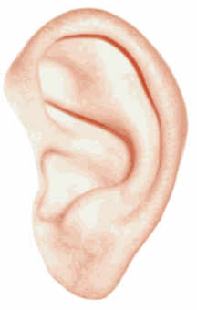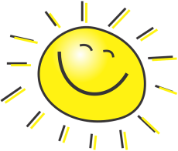Pedagogisk planering om ljus och ljud.

Namn:_______________________

Parallellt med att vi läser om kroppen ska vi läsa om ljus och ljud. Vi kommer att titta på varifrån ljus kan komma och hur ljus studsar och böjs mot olika material. Vi ska titta på hur ögat fungerar och göra några små experiment. Vi kommer att läsa om hur glasögon och kameror fungerar och vad färger egentligen är.

Vad är ljud? Vad menas med höga och låga toner? Hur förs ljudet vidare och vad är ett eko? Detta ska vi ta reda på. Vi ska också titta på hur örat fungerar.

Kunskapsmatris

|  |  |  |  |
| --- | --- | --- | --- |
| Du kan berätta lite fakta om ljus. | Du berättar något om ljus. | Du berättar flera saker om ljus. | Du berättar många saker om ljus och använder fysikens ord och begrepp. |
| Du kan berätta om hur ljuset bryts på olika sätt. | Du kan ge något exempel. | Du kan ge flera exempel. | Du kan ge flera exempel. Du beskriver hur det går till och använder då fysikens ord oh begrepp. |
| Du kan berätta om hur det går till när vi ser. | Du ger en kortfattad och nästan korrekt beskrivning. | Du ger en kortfattad och korrekt beskrivning. | Du ger en utförlig beskrivning och använder fysikens ord och begrepp. |
| Du berättar om ljud. | Du berättar något om ljud. | Du berättar flera saker om ljud. | Du berättar många saker om ljud och använder fysikens ord och begrepp. |
| Du kan berätta om hur det går till när vi hör. | Du ger en kortfattad och nästan korrekt beskrivning. | Du ger en kortfattad och korrekt beskrivning. | Du ger en utförlig beskrivning och använder fysikens ord och begrepp. |

Hälsningar Christina